Artículos Científicos
Interacciones de estudiantes en línea, retrospectiva de una década
Online student interactions, retrospective of a decade
Adriana Loreley Estrada de León
Universidad de Guadalajara, México
loreleyestrada@hotmail.com

María del Roble García Treviño
Universidad de Guadalajara, México
mdelroble@hotmail.com

Evangelina Medellín Rodríguez
Universidad de Guadalajara, México
evamedellinr@hotmail.com

Resumen
Este trabajo tuvo como objetivo distinguir los diferentes tipos de interacciones que se generaron entre estudiantes de un sistema virtual durante su período como alumnos activos y antes abandonar voluntariamente sus estudios. Esta distinción se realiza a partir del análisis de las respuestas registradas en 1751 cuestionarios que durante una década fueron aplicados a los estudiantes al momento de retirarse. Los hallazgos nos permiten destacar, por un lado, que la interacción es el resultado de iniciativas propias de los participantes en el curso, al encontrar formas alternas de comunicación como el chat, el teléfono o encuentros presenciales; y por el otro, dichas interacciones se sostienen con la realización de trabajo colaborativo al ayudarse en tareas y al realizar trabajos en equipo.
Palabras clave: interacciones; estudiantes en línea; abandono voluntario; modelo educativo.

Abstract
The objective of this essay was to differentiate the different type of interactions generated amongst students of a virtual educational system while being active and before abandoning their studies. This conclusion is made after analyzing 1751 survey responses from students who were withdrawing their studies. Our findings allow us to note that the interactions amongst the students is the result of personal initiative to find alternate communication forms such as chat, telephone or in person encounters, in order to help each other with certain assignments and to be able to work as a team.
Keywords: Interactions; on line students; abandoning voluntary; educational model.
Fecha Recepción: Noviembre 2019 Fecha Aceptación: Junio 2020

Introducción
El presente estudio pretende ser un análisis del nivel de interacción que generan los estudiantes antes de abandonar sus estudios en un sistema de universidad virtual. Ello a partir de la revisión de los estudiantes que han tramitado su “Baja Voluntaria” del sistema, dicho proceso consiste en que el estudiante acude a la coordinación del programa respectivo y manifiesta su voluntad de retirarse definitivamente de los estudios. El índice de deserción en las universidades constituye un problema multifactorial que necesita ser revisado continuamente por las instituciones educativas según el contexto y el peso que se les otorgue a las distintas dimensiones que en dicho fenómeno intervienen.
El estudio se realiza a partir de la revisión y el análisis de un total de 1,751 cuestionarios a estudiantes que tramitan su baja voluntaria de distintos programas educativos ya sea bachillerato, pregrado y posgrado. El periodo de revisión que comprende 10 años, nos permite identificar que los espacios de interacción entre estudiantes no alcanzan el nivel deseado para dicho propósito y que se hace necesario, por una parte, el diseño de espacios con mayor interactividad y la puesta en marcha de un modelo de interacción en donde coincidan la mayor parte de los actores educativos.
La baja voluntaria consiste en que el estudiante de forma espontánea toma la decisión de retirarse del programa educativo dando aviso de ello a la institución. La parte medular que se analiza consiste en las interacciones que lograron generar estos estudiantes desertores con sus pares, pues dichos vínculos son un elemento importante en la virtualidad para transitar a través de los programas de aprendizaje con mayor éxito, comunicándose, realizando trabajo colaborativo, compartiendo percepciones, satisfaciendo dudas y en su forma más adecuada creando redes de apoyo que coadyuven en la permanencia en el programa.
Diversos estudios confirman que la tasa de deserción más significativa se encuentra dentro del primer año de carrera (DeBerard, Spielmans y Julka, 2004; Reason, Terenzini y Domingo, 2006; Tinto, 1988, 1993, 1996). En la modalidad virtual es frecuente que en este primer ciclo escolar el estudiante haya generado expectativas previas distintas acerca de las exigencias y condiciones del estudio en línea, en el segundo ciclo escolar el estudiante transita por un proceso de adaptación académica al tener contacto directo con la forma de aprender en un ámbito de aprendizaje virtual.
El desarrollo del proceso de enseñanza- aprendizaje en el Sistema de Universidad Virtual se lleva a cabo a través de diversas plataformas educativas (Metacampus, Moodle, Sakai y AVI). A su vez están integradas dentro de un ecosistema virtual llamado MiSuv, las materias que integran cada uno de los programas académicos que ofrece la institución están distribuidas en las plataformas. Los estudiantes cuentan en estos espacios virtuales con guías de estudio en las cuales se determinan las actividades a realizar, así como materiales de apoyo para las actividades. Cada actividad está calendarizada y el estudiante tiene acceso a un cronograma de estudio desde el inicio del ciclo escolar hasta que finaliza, de modo que él mismo administra su tiempo de lectura, de estudio y realización de actividades de acuerdo a las materias que le corresponde cursar y del reglamento interno de cada programa educativo. Así mismo se cuenta con el apoyo de un asesor virtual (docente), quien da asesoría, responde a dudas y evalúa los procesos de aprendizaje del estudiante a través de la retroalimentación.

Método
Este estudio de tipo exploratorio fue realizado a partir del análisis documental de seis reactivos que forman parte del cuestionario que se aplica a los estudiantes que solicitan su baja voluntaria de la Institución.
El periodo de análisis corresponde a una década, entre los años 2006 y 2015. Los cuestionarios fueron proporcionados por el área de control escolar del Sistema de Universidad Virtual de la UdeG.
Las preguntas seleccionadas para este estudio, pregunta 1, tuviste interrelación con compañeros de la licenciatura y medio de comunicación que utilizó para comunicarse con sus compañeros; pregunta 2, con cuántos compañeros establecieron comunicación; pregunta 3, conocías personalmente a algún compañero antes de ingresar al programa: pregunta 4, con los compañeros de grupo hicieron tareas en conjunto; pregunta 5, con los compañeros del grupo se ayudaron en tareas; pregunta 6, con los compañeros del grupo has logrado tener amistad.
El propósito del análisis fue identificar aquéllas respuestas que nos aportaron información acerca de, si se realizó o no alguna acción que favoreciera la interacción entre los estudiantes.
Entre los estudios de permanencia encontramos autores como (Cabrera, Castañeda, Nora, & Hengnstler, 1992), quienes distinguen tres conjuntos de factores para el estudio de la permanencia y deserción, de acuerdo a las variables que se le otorgue mayor relevancia, éstos son: personales, familiares o institucionales. De la misma forma se han logrado identificar, distintos enfoques como: psicológico, sociológico, económico, organizacional y el interaccionista.
Para que opere una integración a la comunidad universitaria es necesario activar diferentes formas de interacciones, el enfoque interaccionista se basa en que la interacción del estudiante con el ámbito universitario es importante y parte de la integración social. Esta interacción se da entre el estudiante y otros estudiantes, entre el estudiante- docente, en general en las interacciones del estudiante con los sistemas académico y social de la universidad. Tinto (1989) concibe su propio modelo como interaccionista. Le concede gran relevancia al proceso de integración del estudiante a la Universidad. Un concepto clave en el modelo generado por este autor es la interacción entre el estudiante y la Institución.
“Los estudiantes que abandonan la universidad a menudo tienen niveles de rendimiento académico superiores a los de los estudiantes que persisten. Estas deserciones, antes que causadas por habilidades inadecuadas, parecen originarse más bien en una insuficiente integración personal con los ambientes intelectual y social de la comunidad institucional” (p.3)
El modelo de Tinto (1989) si bien se considera interaccionista también incluye diversos factores de análisis, tales como: aspectos de índole psicológica, económicos, organizacionales y un abordaje desde la micro sociología de la educación. En este estudio se hace una revisión respecto al grado de interacción logrado entre los estudiantes del Sistema de Universidad Virtual antes de decidir abandonar los estudios.
En la modalidad virtual desde la posición del estudiante es importante que las plataformas utilizadas contengan los espacios y condiciones de interacción vinculados a los contenidos de aprendizaje, al asesor (profesor) así como con los compañeros. No obstante lo anterior, en el presente estudio se presupone que
“… el acento no debe estar puesto en la tecnología concreta sino en el conjunto de relaciones mutuas que se establecen entre todos los componentes expuestos formando una constelación de elementos educativos que al ponerse en marcha son únicos en cada clase virtual que de tender a homogenizarse perderían gran parte de su valor en términos de desarrollo educativo”. (Badia y Monimó, 2001, p.73)
De aquí que la comunicación y el grado de involucramiento para el trabajo académico con los compañeros nos reflejen el nivel de interacción que tuvieron los estudiantes, porque su comunicación, trabajo cooperativo, colaborativo e incluso amistad refiere la integración del estudiante al entorno virtual de aprendizaje.

Resultados
Del cuestionario aplicado a los estudiantes que se retiran de manera voluntaria del Sistema de Universidad Virtual, se han seleccionado aquéllos reactivos relacionados con las interacciones y han servido para explorar la interacción entre los estudiantes, lo que a continuación se presenta es el análisis de una serie de dichos reactivos. En la gráfica 1 podemos apreciar los medios que utilizaron los estudiantes para lograr una interrelación con sus compañeros.
Gráfica 1.- Medio de comunicación que utilizó para comunicarse con sus compañeros
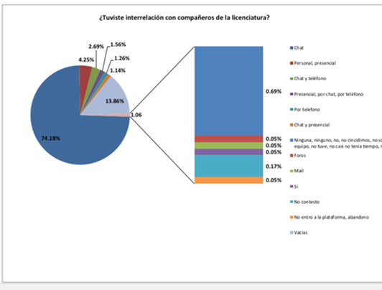
Fuente: Elaboración propia a partir de la base de datos: Bajas voluntarias SUV calendarios 2006 U -2016 B.
Es de meridiana claridad que la comunicación entre pares en la modalidad virtual no necesita realizarse cara a cara para lograr un buen nivel de interacción, es sabido que hay estudiantes que generan vínculos muy sólidos de trabajo, comparten experiencias estudiantiles y profesionales a través de la virtualidad. Para efectos de nuestro estudio y tomando en consideración que no estamos ante una ponderación de los medios más eficaces para establecer comunicación, sino discernir el nivel de interacción que lograron establecer con sus compañeros, hemos revisado el porcentaje de estudiantes que refieren haber tenido interacción con sus pares y las vías utilizadas para comunicarse.
Tenemos pues que un 85 % de los estudiantes de baja voluntaria interactuaron con sus compañeros de curso, y lo hicieron por diferentes medios. Mientras que un 14% no responde a la pregunta pues encontramos casillas vacías y un 1% manifestó tener una nula interacción.
Los resultados de la interacción reflejan que la interacción de los estudiantes que presentaron su baja voluntaria a través de una década, lo hicieron por medios alternativos y no por espacios institucionales. Los estudiantes generaron interacción por vía de chat, teléfono y personal. Un porcentaje significativo utilizo dos o más medios para interactuar, pero no se encuentran como relevantes el correo y el foro, espacios que contienen las plataformas educativas y que están destinados precisamente a la interacción de los estudiantes. Es evidente que los estudiantes encontraron mayor eficacia en otros medios de interacción.
Considerando que el modelo educativo tiene como un punto de confluencia e interacción la discusión en foros que forma parte de la estructura de cada curso, en los que el estudiante debe participar y se le invita a comentar a sus compañeros. En el caso particular de la muestra de bajas voluntarias apreciamos que la interacción de foros es prácticamente inexistente, pues no se ve reflejada.
El número de compañeros con los que mantuvieron interacción durante el tiempo que estudiaron en la modalidad virtual resulta una dimensión interesante de explorar, siempre y cuando contextualicemos que se encuentran conformados por grupos de 20 veinte estudiantes como máximo. Los integrantes de cada grupo, respondiendo al modelo educativo del SUV trabajan algunas de sus actividades en equipo a lo largo de sus cursos toda vez que se atiende dentro del diseño el principio del interaprendizaje. La gráfica No. 2 nos muestra que aún dentro de los grupos de trabajo, el establecimiento de comunicación entre sus compañeros no logra alcanzar un número significativo con relación al número total de los que los integran.

Gráfica 2.- Con cuántos compañeros establecieron comunicación.
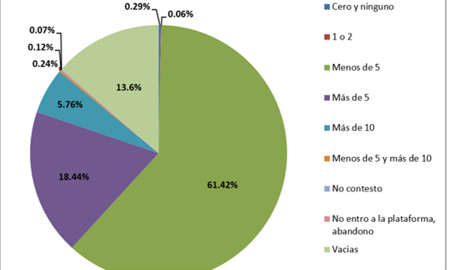
Fuente: Elaboración propia a partir de la base de datos: Bajas voluntarias SUV calendarios 2006 U -2016
Resulta que un 5.6% logró interactuar con más de diez compañeros, un 18.44 % logró interactuar con más de cinco compañeros y menos de 10 y un 61.42% tuvo una interacción con menos de cinco compañeros. Para efectos de nuestro estudio el número de colegas con los que establecieron interacción no nos refleja la calidad de interacción que sostuvieron. Esta la vamos a ver reflejada en el momento que abordemos el nivel cooperativo o colaborativo en el ámbito académico que lograron consolidar con éstos.
La condición de que el estudiante tuviera un conocido estudiando en el SUV supone que tiene un referente a quien preguntar algunas dudas sobre las exigencias y funcionamiento de la modalidad, y la facilidad de integrarse mejor a la modalidad. A la pregunta de si tenían alguno conocido estudiando en la modalidad respondieron lo que se muestra en la gráfica 3.

Gráfica 3. Conocimiento de compañeros antes de ingresar al programa:
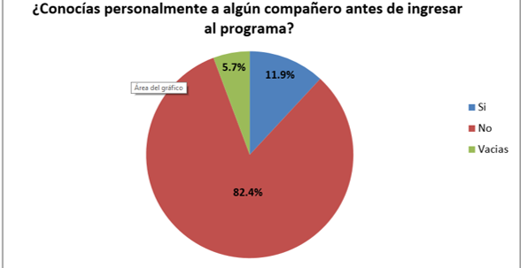
Fuente: Elaboración propia a partir de la base de datos: Bajas voluntarias SUV calendarios 2006 U -2016 B.
Esta respuesta solo nos permite determinar qué porcentaje de los estudiantes que abandonaron el Sistema tenían más probabilidades de integrarse al sistema de universidad y transitar con mayor facilidad la modalidad. La respuesta fue, un 11.9% tenían algún compañero antes de ingresar al programa, un 82.4% no conocían a ningún compañero y el resto corresponde a casillas vacías. Los estudiantes que abandonaron el SUV llegaron en un 82.4% sin conocer a nadie estudiando en dicha modalidad de la Universidad de Guadalajara, lo que demuestra que, a pesar de este antecedente, las oportunidades para ampliar los círculos de amistad a través de modalidades virtuales son posibles y pueden lograr lazos de redes de apoyo para transitar por la modalidad de una forma más confortable.
A la pregunta de si con los compañeros del grupo hicieron tareas en conjunto la respuesta las encontramos en la Gráfica 4.

Gráfica 4. Tareas en conjunto con sus compañeros
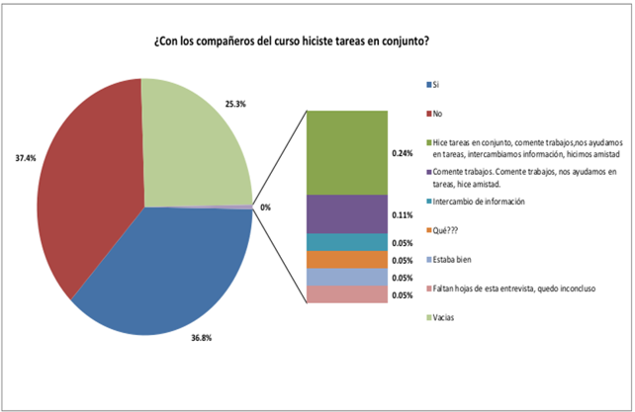
Fuente: Elaboración propia a partir de la base de datos: Bajas voluntarias SUV calendarios 2006 U -2016 B.
El 36.8% contestaron que, si lograron hacer tareas en conjunto, mientras que un 37.4% no lograron hacer tareas en conjunto y un 25.3% corresponde a casillas vacías, el resto corresponde a respuestas varias que no guardan relación con la pregunta realizada. Hubo algunas respuestas que se identificaron que no aportaban información relevante al objetivo que se buscaba. Se muestra en una gráfica de barra como una información adicional.
En el aprendizaje cooperativo, es el profesor quien diseña y mantiene casi por completo el control en la estructura de interacciones y de los resultados que se han de obtener (Panitz, 1999)
Esta respuesta es relevante porque refiere que el 36.8% logró realizar el trabajo cooperativo que tiene relación directa con el interaprendizaje ámbito del modelo pedagógico del SUV e incide directamente con una interacción eficaz. Un porcentaje un poco mayor no logró trabajo cooperativo, es decir una falla en la interacción y una debilidad en el proceso de enseñanza- aprendizaje que el modelo supone como necesario. De ahí que este porcentaje de estudiantes tuviesen una visión de que el modelo no se ajustaba a su estilo de aprendizaje o se sintiesen frustrados ante las exigencias de la modalidad. Mientras que un 25% no dio respuesta a esta pregunta.
Al cuestionamiento de, si con sus compañeros se ayudaron en tareas responden de acuerdo a la gráfica 5.

Gráfica 5. Ayuda en tareas
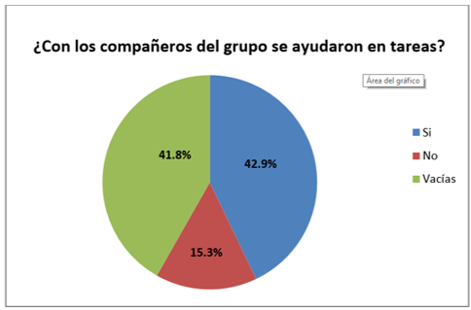
Fuente: Elaboración propia a partir de la base de datos: Bajas voluntarias SUV calendarios 2006 U -2016 B.
Encontramos que un 42.9% señalaron que sí se ayudaron con tareas, contra un 15.3% que manifiesta no se ayudaron con tareas y el resto que es un 41.8% del que no se obtuvo respuesta, por lo que no podemos conocer qué nivel de interacción lograron dentro de la modalidad.
Por aprendizaje en colaboración Panitz (1996) refiere que se entiende cualquier actividad en la cual dos o más personas trabajan de forma conjunta para definir un significado, explorar un tema o mejorar competencias.
La gráfica 6 nos muestra que, pese al no encontrarse cara a cara en un aula, si es posible lograr relaciones personales que pueden ir más allá de las académicas.

Gráfica 6. Amistad entre compañeros.
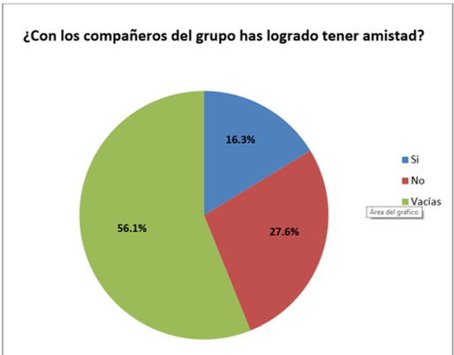
Fuente: Elaboración propia a partir de la base de datos Bajas voluntarias SUV calendarios 2006 U -2016 B
Un 16.3% expresaron que sí lograron establecer amistad con sus compañeros, el 27.6% responde categóricamente que no lograron establecer amistad con sus compañeros de curso y tenemos un 56.1% de casillas vacías, donde no obtuvimos respuesta.
El haber hecho amistado con los compañeros es un aspecto cualitativo que reside en la percepción del estudiante y que se refleja un nivel de interacción que genera vínculos que trascienden el estudio en línea y el espacio universitario virtual. Solamente un 16% de los estudiantes manifestó haber realizado amistad con sus compañeros, un porcentaje muy bajo para un vínculo deseable en cualquier espacio educativo.

Discusión
¿Cómo se vincula la teoría interaccionista con el modelo pedagógico del Sistema de Universidad Virtual?
El modelo de aprendizaje de la UDG Virtual reconoce diversos modos de aprender: interaprendizaje, intraaprendizaje, hiperaprendizaje, metaprendizaje y autoaprendizaje. Este estudio en forma secundaria se vincula con el interaprendizaje un análisis de la perspectiva de aprendizaje que fundamenta el modelo pedagógico y que tiene relación directa con la interacción.
El alumno durante el proceso de interacción social, internaliza el conocimiento primero en un plano interpsicológico y después en un nivel intrapsicológico (denominado ley de la doble formación de desarrollo). La internalización del conocimiento, por tanto, no es un proceso individual sino de coautoría, debido al andamiaje generado en el aprendiz producto del apoyo de los sujetos en sus tareas (Coll y Solé, 1990; Calzadilla, s/a; Díaz-Barriga, 2002).
Al efecto Avila P. & Bosco M. (2001) afirman en el ámbito de la modalidad virtual, el aprendizaje individual se enriquece con la interacción entre los actores, donde el intercambio de significados favorece la solución de problemas cuyos resultados se ven reflejados en procesos de apropiación del conocimiento.
Para Camacho, C. (2006) para que se genere una adecuada comunicación e interacción en el ámbito virtual, el individuo requiere de condiciones de acceso, habilidades para el uso de las Tecnologías de la Información y la Comunicación (TIC) y para habituarse a las características de este nuevo espacio social: su no presencialidad, la distancia entre los interlocutores, la asincronicidad de algunos espacios de comunicación como los foros, correos electrónicos. El individuo requiere producir y reproducir en sus prácticas comunicativas una sociolingüística propia de la ecología de la red telemática y de una cultura de participación. Aún en los espacios de interacción sincrónicos, como los chats, el estilo de los mensajes escritos como la carta, varía la profundidad, la extensión y la reciprocidad comunicativa. (p 169).
El modelo pedagógico prevé que el grado de comunicación-interacción que logre el estudiante sea de tal manera eficaz que se logre trabajar tanto de manera cooperativa, como colaborativa. El aprendizaje cooperativo implica un método en el que el asesor coordina el trabajo en equipos pequeños de tres o cuatro alumnos y los individuos trabajan juntos para maximizar su proceso de aprendizaje, en el trabajo colaborativo implica que el estudiante en forma autónomo y autorregulada se una con sus pares para generar proyectos, tareas, proceso que eficientiza el aprendizaje y la adquisición de competencias. Al efecto Camacho, C. (2006) manifiesta que:
…aprender es estar en un proceso continuo de negociación de significados (contenidos curriculares, culturales, socioafectivos), donde se comparten marcos personales distintos a través de la interacción comunicativa; esto permite crear y verificar conexiones en el aprendizaje en procesos de colaboración, cooperación y afectividad mutua (p.158).
Consideramos que el estudiante al ingresar a un sistema totalmente virtual requiere una adaptación tanto al modelo pedagógico como a las exigencias de estudio y condiciones de la modalidad en línea, no es inusual que el estudiante se sienta solo dada la disrupción que implica pasar de un sistema educativo tradicional o face to face a un sistema completamente virtual. En la modalidad virtual el alumno puede atravesar diversas situaciones de estrés, como lo son: el tiempo de entregas, fallas en su equipo tecnológico, caída en el servicio de internet con que trabaja, etc., éstos y otros factores que se suscitan en la experiencia universitaria traen como consecuencia angustia e incertidumbre en el estudiante, cuyo impacto puede disminuir al estar en interacción con sus compañeros o asesores, es por ello que la interacción que logre consolidar con sus pares y con sus asesores constituye un soporte para su permanencia en el programa.
La circunstancia de que entre los estudiantes alrededor del 42.9% se hayan ayudado con tareas consideramos corresponde al logro del trabajo colaborativo lo que indica que este porcentaje logró una interacción deseable que se traduce en la integración al sistema, al trabajo con sus pares de forma autogestiva y responsable. En contraparte tenemos que más de la mitad no refieren haber alcanzado este supuesto. Esta respuesta es muy significativa puesto que el trabajo colaborativo presupone un nivel de interacción alto en el que coinciden para apoyarse en tareas y actividades en forma autoregulada, lo que conlleva una implicación de formar lazos sólidos que les ayuden en su avance durante la carrera y la permanencia en el programa. Al efecto, el aprendizaje participativo según Botkin (1992) “Se construye en comunidad o en sociedad con los otros, invitando a la reflexión y creación de alternativas para solucionar problemas diversos propiciando la cooperación y colaboración”.
Algunas veces, construir redes de apoyo para el trabajo escolar, va más allá de este fin, y el hecho de consolidar lazos de amistad, puede en algunos casos, marcar una diferencia entre el permanecer o el abandonar un programa de formación cuando este se lleva a cabo de una forma tradicional, sin embargo, en la virtualidad pareciera que establecer relaciones de amistad no se logra con tanta facilidad pues solo un 16 % refiere haber hecho amistad con algunos compañeros, de ahí la importancia de fomentar, en los diseños instruccionales actividades que trasciendan a las actividades de aprendizaje.

Conclusiones
Tomando en consideración que existen modelos que revisan la deserción desde el nivel de Interacción que el estudiante genera dentro de la institución educativa tanto con sus pares como con los maestros, asimismo que el modelo de aprendizaje de la UDG Virtual reconoce diversos modos de aprender, entre los que encontramos el “interaprendizaje” uno de los cuatro pilares que fundamenta el modelo pedagógico y que tiene relación directa con la interacción. El número de compañeros con los que lograron interactuar en un entorno digital (grupos de 20 estudiantes) fue variable, pero en un porcentaje mayor lo hizo con menos de 5 compañeros. No obstante, el 43 % logró desarrollar en un entorno digital trabajo colaborativo entre los estudiantes esto se traduce en un nivel de interacción eficaz previsto por el modelo SUV que implica, en forma autónoma y autorregulada coincidir con sus pares para realizar actividades, proyectos, trabajos. El entorno virtual compuesto en distintas plataformas como Metacampus así como el Ecosistema MiSUV destinan e integran en su interfaz un espacio específico y un medio para la interacción, el foro y el correo respectivamente. Ninguno de estos medios son los que han utilizado los estudiantes de bajas voluntarias para establecer comunicación- interacción, han preferido interactuar por chat, teléfono o coincidir en forma presencial. Cabe hacer notar que los espacios institucionales implican comunicación asincrónica, mientras que los medios que han utilizado los estudiantes corresponden a comunicación sincrónica. Es evidente que los estudiantes reproducen las prácticas de comunicación habitual para establecer interacción, la que podrían tener en un sistema tradicional, prefieren la comunicación sincrónica puesto que la interacción reportaron hacerla por medios distintos al institucional utilizando, chat, teléfono o encuentros presenciales con sus compañeros. El generar prácticas de interacción en los espacios destinados en las plataformas y que devienen del modelo pedagógico continúa siendo un desafío para los estudiantes. No nos referimos en forma limitativa en el sentido de que sean el espacio (foro) y medio (correo a través de la plataforma) los únicos medios por los que interactúen, pero el presente estudio evidencia que no han logrado integrarlos a su experiencia de interacción.

Referencias
Avila, P., & Bosco, M. (2001). Ambientes virtuales de aprendizaje, una nueva experiencia. “20th. International Council for Open and Distance Education”, (págs. 1-10). Düsseldorf, Alemania.
Badia, A. y Monimó, J. (2001). La incógnita de la educación a distancia. España: Ice-Horsori.
Botkin, J. W. (1992). Aprender, horizonte sin límites. México: Santillana
Cabrera, A. F., Castañeda, M. B., Nora, A., & Hengnstler, D. (1992). The convergece between two theories of colleges persistence. Journal of Higher Education, 571-593.
Camacho, C. (2006). Una mirada a los procesos de interaprendizaje en el foro de discusión en las aulas virtuales. Chan. M. Compiladora Siete estrategias metodológicas para la investigación en la virtualidad UDGVirtual, Universidad de Guadalajara, México.
Coll, C. & Solé, A. (1990). “La interacción profesor/alumno en el proceso de enseñanza y aprendizaje”, en: C. Coll; J. Palacios, y A. Marchesi (eds.), Desarrollo psicológico y educación ii, Madrid: Alianza editorial.
DeBerard, M. S.; Spielmans, G. I. y Julka, D. C. (2004). “Predictors of academic chievement and Retention among college freshmen: A londitudinal study”, College Student Journal, 38(1), 66-80.
Moreno Castañeda, M, Chan Núñez, M. E, Flores Briseño, M. M., Pérez Alcalá, M. S., Ortiz Ortiz, M. G., Hernández Figueroa, V. G., … Coronado Ramírez, G. (2010). Modelo educativo del Sistema de Universidad Virtual. México: Sistema de Universidad Virtual. Universidad de Guadalajara.
Panitz, T., y Panitz, P., (1996), “Encouraging the Use of Collaborative Learning in Higher Education”, en J. J. Forest (ed.) Issues Facing International Education, Nueva York: Garland Publishing. (1996).
Panitz,T (1999) Collaborative versus cooperative learning a comparison of the two concepts. 13 p. en: files.eric.ed.gov/fulltext/ED448443.pdf consultado el 13 de septiembre del 2020.
Reason, R. D. (2003). “Student variables that predict retention: Recent research and new developments”, NASPA Journal, 40(4), 172-191.
Tinto, V. (1988). “Stages of student departure: Reflections on the longitudinal character of student leaving”, Journal of Higher Education, 59(4), 438.
Tinto, V. (1989). Definir la deserción: Una cuestión d perspectiva. En Programas Institucionales de tutoría. México: ANUIES.
Tinto, V. (1993). Leaving college: Rethinking the causes and cures of student attrition, Second ed., Chicago: University of Chicago Press.
Tinto, V. (1996). “Reconstructing the first year of college”, Planning for Higher Education, 25(1), 1.

